Cronfa Arloesedd Anableddau Dysgu
Ffurflen gais
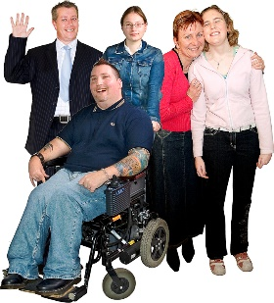 | Adran A  Am eich sefydliad.
1.Manylion cyswllt
Enw’r sefydliad
Enw'r prif berson cyswllt
Eu rôl yn y sefydliad
Y cyfeiriad y dylen ni ysgrifennu ato
Rhif ffôn
Cyfeiriad e-bost

 | 2.Eich dogfennau llywodraethu Mae angen i chi anfon y rhain gyda'r ffurflen gais.
Cyfansoddiad |  |  | Erthyglau cymdeithasu
Gweithred ymddiriedolaeth |  |  | Rheolau

3.Dywedwch wrthyn ni am nodau eich sefydliadau, a'r prif bethau rydych chi'n gwneud

4. Faint o bobl sy'n rhan o'ch grŵp?
Aelodau Pwyllgor |  | Gwirfoddolwyr
Staff sy'n cael eu talu |  | Aelodau

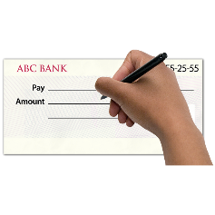 | 5. Eich cyfrif banc
Enw'r banc neu gymdeithas adeiladu:
Enw eich cyfrif
Byddwn ni'n talu'r grant yn uniongyrchol i'ch cyfrif chi. Byddwn ni'n gofyn am eich manylion banc os byddwn ni'n cynnig grant i chi.

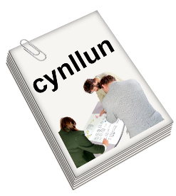 |  |  | Adran B  Eich prosiect
6.Eich prosiect
Enw ein prosiect
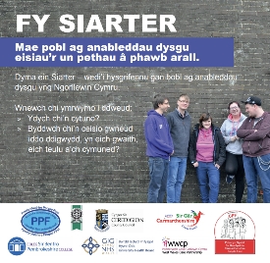 |  |  | Pa themâu o'r siarter bydd eich prosiect yn eu cefnogi?  Gallwch chi dicio mwy nag un.
Fy Mywyd, Fy Hawliau |  |  |  |  | Fy nghymuned. Fy Mherthnasoedd
Fy mywyd cymdeithasol |  |  |  |  | Fy Nghefnogaeth
Fy Iechyd |  |  |  |  | Fy Annibyniaeth
Fy Nghyfathrebu
 | Faint o arian ydych chi'n gofyn am? |  |  |  |  |  | £
Pryd bydd eich prosiect yn dechrau?
Pryd bydd eich prosiect yn gorffen?
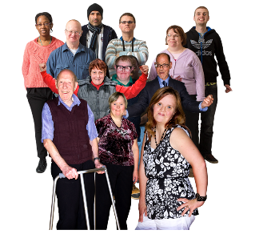 |  | 7.Dywedwch wrthyn ni am y bobl sydd ag anableddau dysgu rydych chi eisiau eu cefnogi.
Dywedwch wrthyn ni:
- ble maen nhw'n byw?
- Faint o bobl y byddwch chi'n eu cefnogi?
- Sut y byddwch chi'n rhoi gwybod iddyn nhw am y prosiect?
 |  | 8. Dywedwch wrthyn ni sut rydych chi'n cyd-gynhyrchu eich prosiect gyda phobl sydd ag anableddau dysgu.
Dywedwch wrthyn ni:
- Pwy sydd wedi bod yn rhan o ddatblygu'r prosiect
- Sut yr ydych chi wedi gweithio gyda nhw
- Sut y byddan nhw'n helpu i redeg y prosiect

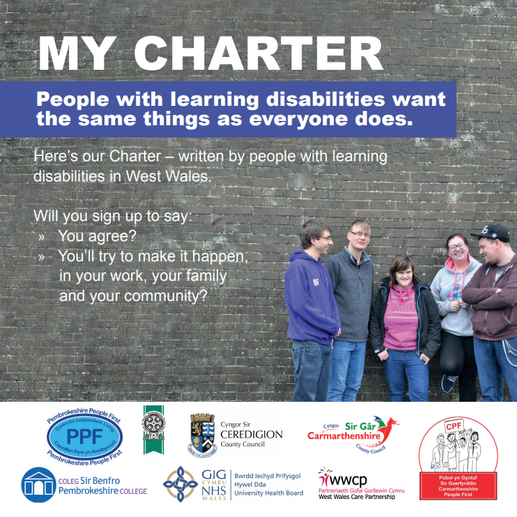 | 9. Dywedwch wrthyn ni am eich prosiect. Dywedwch wrthyn ni sut y bydd yn helpu'r siarter.
Dywedwch wrthyn ni:
- Sut y byddwch chi'n defnyddio'r arian ar gyfer pob rhan o'r siarter

- Pam mae angen yr arian
 | 10. Dywedwch wrthyn ni sut mae eich prosiect yn newydd ac yn wahanol.
Dywedwch wrthyn ni sut y bydd eich prosiect yn darganfod ffyrdd newydd o gefnogi a gweithio gyda phobl sydd ag anableddau dysgu.
 | 11. Dywedwch wrthyn ni sut bydd eich prosiect yn cadw pobl yn ddiogel rhag COVID 19.
 | 12. Dywedwch wrthyn ni am y da y bydd eich prosiect yn ei wneud
Dywedwch wrthyn ni sut y byddwch chi'n gwella pethau ar gyfer:
- Pobl sydd ag anableddau dysgu
- Eich sefydliad
- Gwirfoddolwyr
- Cymunedau

 | 13. Sut byddwch chi'n dangos bod eich prosiect wedi gweithio?

Adran C
Arian
 | Mae angen i chi ddweud wrthyn ni beth fyddwch chi'n ei wneud gyda'r arian.
 | Dywedwch wrthyn ni am unrhyw arian cyfatebol sydd gennych chi. Nid oes angen arian cyfatebol arnoch chi i gael y grant hwn.
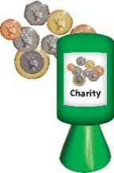 | Arian cyfatebol yw arian ychwanegol ar gyfer y prosiect o gronfeydd neu grantiau eraill.

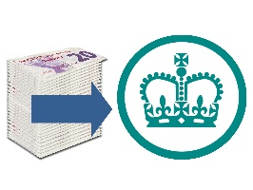 | Ticiwch os ydych chi wedi cofrestru am TAW (Treth ar Werth)
 | Allwch chi ddim hawlio TAW gyda'r grant hwn.
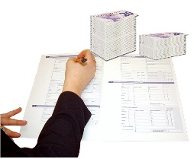 | Os nad ydych chi wedi cofrestru am TAW mae'n rhaid i chi roi'r costau gan gynnwys TAW
 | Os oes unrhyw beth sy'n costio mwy na £500 mae angen i chi gael 2 ddyfynbris.

beth rydych chi'n talu amdano | Faint (GYDA TAW) | Faint rydych chi'n gofyn amdano
Arian cyfatebol
Cyfanswm | £ | £

Datganiad
Rydyn ni'n llofnodi i ddweud bod yr holl wybodaeth ar y ffurflen hon yn gywir. Os byddwch chi'n rhoi grant i ni, byddwn ni'n defnyddio'r arian dim ond ar gyfer y prosiect rydyn ni wedi dweud wrthych chi amdano.
Enw eich sefydliad
Wedi'i lofnodi gan
Eich rôl yn y sefydliad
dyddiad

 | Beth nesaf?
 | rhestr wirio
 | Rydw i wedi darllen yr holl nodiadau a chanllawiau
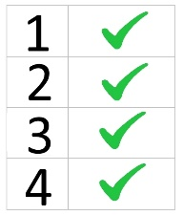 | Rydw i wedi ateb yr holl gwestiynau
 | Rydw i wedi llenwi'r datganiad.
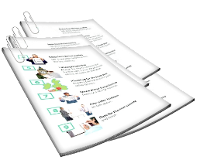 | Mae gen i fy nghopi fy hun
 | Rydw i'n anfon fy dogfennau llywodraethu
 | Yr wyf yn anfon unrhyw ddyfynbrisiau ar gyfer eitemau yr ydym am eu prynu

Anfonwch eich ffurflen wedi'i chwblhau at:
PAVS
36/38 Stryd Fawr
Hwlffordd
SA61 2DA
Neu anfonwch drwy e-bost:
development@pavs.org.uk

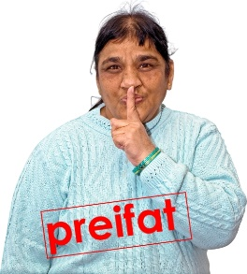 | Diogelu data  Rydyn ni'n cadw eich cais yn ein cofnodion. Rydyn ni'n ei gadw'n ddiogel ac yn ei rannu dim ond gyda'r panel sy'n gwneud y penderfyniad a'r arianwyr.  Efallai y byddwn ni'n dweud wrth bobl eraill am brosiectau llwyddiannus ond byddwn ni ddim yn rhannu gwybodaeth bersonol.

